Chèn mục lục

LỜI NÓI ĐẦU

Bước sang thế kỷ 21 sự bùng nổ của công nghệ thông tin đã giúp ích cho con người cho rất nhiều lính vực: kinh tế, chính trị, văn hóa, giáo dục, quản lý…..
Việc ứng dụng công nghệ thông tin trong quản lý giúp con người quyết công việc một cách nhanh chóng, dễ dàng, không tốn sức lao động mà vẫn hiệu quả và chính xác.
Công việc quản lý nhân sự của Học viện Quản lý giáo dục còn phồ thông, chưa áp dụng công nghệ thông tin vào công việc quản lý. Công việc quản lý vẫn còn thủ công, nhiều thủ tục và dễ nhầm lẫn. Ứng dụng tin học vào công tác quản lý là một trong những yêu cầu cần thiết, tin học hoá trong công tác quản lý sẽ giúp làm giảm đến mức tối thiểu sự can thiệp thủ công của con người, tiết kiệm được thời gian tìm kiếm, tiết kiệm không gian lưu trữ, hệ thống hóa và kết xuất thông tin một cách chính xác đầy đủ đáp ứng được yêu cầu của người sử dụng.
Trong đợt thực tập cơ sở nhóm chúng em thực hiện đề tài: “Quản lý nhân sự trường học viện quản lý giáo dục”. Tuy nhiên đề tài còn nhiều hạn chế, chính vì vậy trong lần thực tập tốt nghiệp này nhóm chúng em đã phát triển và mở rộng chương trình thêm phần quản lý lương của CB-CNV trong học viện.
Trong quá trình thực hiện chúng em nhận được sự giúp đỡ nhiệt tình của các lãnh đạo, cán bộ của nhà trường và đặc biệt là sự chỉ bảo tận tình của giảng viên hướng dẫn Phạm Thúy Minh- giảng viên khoa công nghệ thông tin đã đóng góp ý kiến để đề tài của chúng em được hoàn chỉnh hơn.

Chúng em xin chân thành cảm ơn !

Hà Nội, năm 2015.

CHƯƠNG I: TỔNG QUAN VỀ ĐỀ TÀI
- Lý do chọn đề tài
Hiện nay, việc quản lý nhân sự và quản lý lương của Học viện Quản lý Giáo dục được sử dụng chủ yếu bằng thủ công. Việc lưu trữ và quản lý như vậy đem lại không ít những khó khăn cho cán bộ trực tiếp làm công tác quản lý. Khó khăn trong việc lưu trữ, bảo quản, khó khăn trong việc tra cứu thông tin, thống kê báo cáo….. Vì vậy, cần xây dựng một phần mềm quản lý nhân sự áp dụng cho mô hình trường Học viện QLGD nhằm mục đích tin học hóa công tác quản lý, điều hành của Phòng tổ chức cán bộ và công nhân viên trong học viện.
Mục tiêu của đề tài này chủ yếu là xây dựng phần mềm hỗ trợ cho chuyên viên trực tiếp quản lý cán bộ HVQLGD. Với chức năng cập nhật thông tin về hồ sơ cán bộ công chức, các quá trình liên quan đến cán bộ công chức như: quá trình tìm kiếm, quá trình chấm công , quá trình bổ nhiệm, quá trình công tác, quá trình quản lý hồ sơ, quá trình quản lý lương …và lưu trữ những thông tin đó vào hệ thống giúp cho người sử dụng quản lý một cách gọn gàng, nhanh chóng và chính xác.
Trong đợt thực tập tốt nghiệp này nhóm chúng em đặc biệt triển khai thêm phần quản lý lương. Phần quản lý lương gồm những phần chính :
+ Cập nhật bảng lương cán bộ - công nhân viên
+ Thông tin lương của cán bộ - công nhân viên
+ Tính lương theo mức cơ bản, theo thâm niên, vượt khung, bảo hiểm, lương thưởng cho cán bộ - công nhân viên.

II.Tổng quan về đề tài
1.Phương pháp thực hiện đề tài
1.1.Khảo sát hiện trạng và tìm hiểu các nhu cầu:
Việc khảo sát được thực hiện tại:
* Phòng tổ chức cán bộ và công nhân viên
* Phòng kế hoạch tài chính

1.2.Phân tích hệ thống và chức năng hiện tại:
1.3.Phân tích hệ thống về dữ liệu(bước sơ bộ)
(nêu cụ thể tại chương III, trang 33)
1.4.Phân tích hệ thống về dữ liệu(bước hoàn chỉnh)
(nêu cụ thể tại chương III, trang 35 tới trang 41)
1.5.Thiết kế hệ thống
*Thiết kế tổng thể
*Thiết kế cơ sở dữ liệu

2. Nội dung báo cáo
Chương I: Tổng quan về đề tài
Chương II: Khảo sát thực trạng hệ thống quản lý
Chương III: Phân tích hệ thống
Chương IV: Thiết kế hệ thống
3. Công cụ thực hiện đề tài
Sử dụng chương trình C# liên kết cơ sở dữ liệu với SQL và xuất ra file Excel

CHƯƠNG II: KHẢO SÁT THỰC TRẠNG HỆ THỐNG QUẢN LÝ CŨ

- Cơ cấu tổ chức của học viện quản lý giáo dục
  - Sơ đồ tổ chức Học viện Quản lý giáo dục
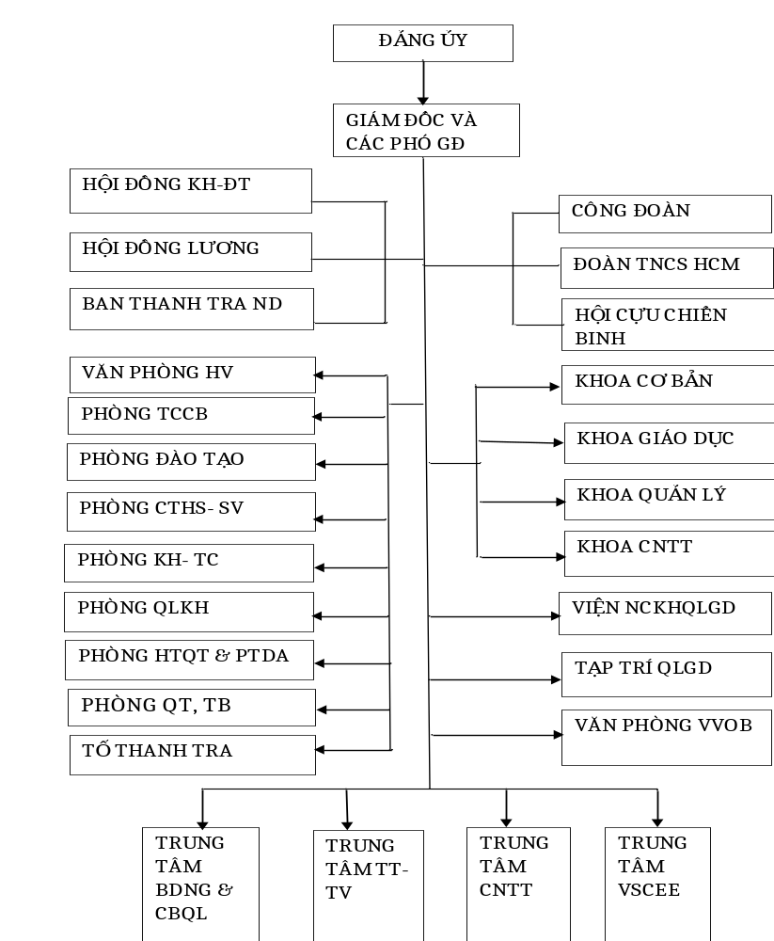

1.2.Chức năng của từng bộ phận
    - Đảng ủy
Ban Chấp hành Đảng bộ Trường (gọi tắt là Đảng ủy) là cơ quan lãnh đạo cao nhất của đảng bộ giữa hai kỳ đại hội đại biểu. Đảng ủy lãnh đạo toàn diện việc thực hiện nhiệm vụ chính trị của Nhà trường bằng nghị quyết và thông qua hoạt động của Đảng ủy, của Ban Thường vụ và từng đảng ủy viên được phân công phụ trách các đơn vị, đoàn thể. Những vấn đề quan trọng đối với sự phát triển của Học viện đều do Đảng ủy thảo luận và quyết định.
* Những vấn đề nhất thiết phải được Đảng ủy thảo luận, cho ý kiến và quyết định, bao gồm:
- Báo cáo chính trị trình Đại hội đại biểu Đảng bộ; kế hoạch chiến lược, quy hoạch tổng thể của Học viện
- Quy chế làm việc và chương trình làm việc toàn khóa của Đảng ủy; Quy chế làm việc của Văn phòng Đảng ủy; Quy chế làm việc của Ủy ban Kiểm tra Đảng ủy.
- Những vấn đề ảnh hưởng lớn đến đời sống vật chất và tinh thần của cán bộ, công chức, sinh viên Học viện; những vấn đề mới quan trọng về cơ chế, chính sách, về công tác giáo dục, đào tạo và quan hệ đối ngoại.
- Những vấn đề chủ yếu về quốc phòng, an ninh, về xây dựng Đảng, chính quyền và công tác dân vận của Đảng.
- Bàn và quán triệt việc thực hiện các chỉ thị, nghị quyết của Đảng theo sự chỉ đạo của cấp trên và các biện pháp tổ chức thực hiện.
- Chuẩn bị nội dung và nhân sự trình Đại hội Đảng bộ và quyết định triệu tập Đại hội Đảng bộ Học viện
- Thực hiện trách nhiệm và quyền hạn quản lý cán bộ của Đảng ủy theo hướng dẫn của cấp trên, cụ thể:
- Chịu trách nhiệm trước Ban Cán sự Đảng Bộ Giáo dục và Đào tạo, Đảng ủy Thành phố Hà nội về việc lãnh đạo, chỉ đạo, tổ chức thực hiện các nghị quyết, chủ trương, chính sách, quyết định của cấp trên về cán bộ và công tác cán bộ của đơn vị.

Giám đốc học viện
Là người đứng đầu Học viện,chịu trách nhiệm chung về Học viện có trách nhiệm tổ chức thực hiện các nghị quyết hoặc kết luận của Hội đồng trường trong phạm vi nhiệm vụ của Hội đồng trường.
- Gắn kết chặt chẽ cuộc vận động học tập và làm theo tấm gương đạo đức Hồ Chí Minh với việc xây dựng môi trường giáo dục lành mạnh, thân thiện trong nhà trường với các tiêu chí cơ bản là: kỷ cương, văn hóa, chất lượng, hiệu quả.
- Làm tốt công tác quy hoạch cán bộ gắn liền với công tác đào tạo, bồi dưỡng để không ngừng nâng cao chất lượng đội ngũ nhà giáo, đội ngũ viên chức và cán bộ quản lý giáo dục, từng bước đáp ứng yêu cầu đổi mới giáo dục đại học và yêu cầu hội nhập khu vực và quốc tế trong lĩnh vực giáo dục và đào tạo.
- Tích cực thực hiện các dự án để mở rộng quy mô phát triển Học viện theo quy hoạch tổng thể đã được Bộ phê duyệt, tăng cường xây dựng cơ sở vật chất và trang thiết bị, đầu tư cho thư viện, cơ sở hạ tầng ứng dụng công nghệ thông tin nhằm phục vụ tốt hơn cho nhu cầu dạy học và nghiên cứu khoa học của cán bộ, sinh viên và công tác quản lý của Học viện
- Giữ vững an ninh chính trị nội bộ, trật tự an toàn cơ quan; chăm lo đời sống tinh thần, vật chất của cán bộ, viên chức và sinh viên; giữ ổn định thu nhập tăng thêm cho cán bộ viên chức trên cơ sở tăng cường các hoạt động có thu hợp pháp và thực hành tiết kiệm, chống lãng phí.

1.2.3. Các phó giám đốc
Hỗ trợ việc quản lý cho giám đốc,điều hành các công việc chung của nhà trường dưới sự chỉ đạo của đảng ủy và giám đốc Học viện

1.2.4.Hội đồng trường
Hội đồng trường làm việc theo phương thức thảo luận, thông qua các nghị quyết tập thể tại các cuộc họp của Hội đồng trường để đưa ra các quyết định trong phạm vi các nhiệm vụ đã được quy định. Chủ tịch Hội đồng trường không tự mình đưa ra quyết định.
Hội đồng trường có các nhiệm vụ và quyền hạn sau đây:
+ Quyết nghị về mục tiêu chiến lược, kế hoạch phát triển của trường bao gồm: dự án quy hoạch, kế hoạch phát triển trung hạn và dài hạn phù hợp với Quy hoạch mạng lưới các trường đại học của Nhà nước, hệ thống ngành đào tạo, quy mô đào tạo, hình thức đào tạo;
+ Quyết nghị về dự thảo Quy chế về tổ chức hoạt động của Học viện hoặc các sửa đổi, bổ sung Quy chế trước khi Giám đốc Học viện trình các cấp có thẩm quyền phê duyệt.
+ Quyết nghị chủ trương chi tiêu, đầu tư xây dựng cơ sở vật chất, mua sắm trang thiết bị từ nguồn vốn ngân sách Nhà nước cấp và nguồn thu sự nghiệp.
+ Giám sát việc thực hiện “Quy chế dân chủ trong các hoạt động của nhà trường” do Bộ trưởng Bộ Giáo dục và Đào tạo ban hành và các nghị quyết của Hội đồng trường, báo cáo với Bộ Giáo dục và Đào tạo.

1.2.5. Ban thanh tra nhân dân
BTTND là người đại diện cho cán bộ, công chức trong nhà trường để giám sát việc thực hiện chính sách, pháp luật, việc giải quyết khiếu nại, tố cáo, việc thực hiện quy chế dân chủ của Học viện
* Nhiệm vụ, quyền hạn của Ban Thanh tra nhân dân:
- Giám sát việc thực hiện chính sách, pháp luật, việc giải quyết khiếu nại, tố cáo, việc thực hiện quy chế dân chủ của nhà trường
- Khi phát hiện có dấu hiệu vi phạm pháp luật thì kiến nghị người có thẩm quyền xử lý theo quy định của pháp luật và giám sát việc thực hiện kiến nghị đó
- Khi cần thiết được người đứng đầu cơ quan nhà nước giao xác minh những vụ việc nhất định
- Kiến nghị với người đứng đầu cơ quan nhà nước khắc phục sơ hở, thiếu sót được phát hiện qua giám sát; xử lý kỷ luật đối với tập thể, cá nhân vi phạm pháp luật(nội quy, quy chế …); các biện pháp bảo đảm quyền và lợi ích của cán bộ, giảng viên; khen thưởng những tập thể, cá nhân có thành tích trong công tác
- Kiến nghị với BCH CĐCS tổ chức các hình thức động viên cán bộ, giáo viên phát hiện các sai phạm; tiếp nhận các kiến nghị và phản ánh của cán bộ, giảng viên
1.2.6.Văn phòng học viện
Chức năng:Tham mưu giúp giám đốc học viện trong việc quản lý, tổng hợp, đề xuất ý kiến, tổ chức thực hiện các mảng công việc hành chính- tổng hợp, bảo vệ cơ quan, đảm bảo điều kiện cho một số hoạt động của học viện.
Làm đầu mối tiếp nhận và xử lý thông tin; tổ chức, quản lý và hướng dẫn thực hiện công tác hành chính, văn thư, lưu trữ; kiểm tra thể thức và thủ tục trong việc ban hành văn bản hành chính của Học viện
- Tổng hợp và xây dựng các chương trình, kế hoạch, lịch công tác; theo dõi, đôn đốc các đơn vị trực thuộc thực hiện chương trình, kế hoạch; tổng hợp, xây dựng các báo cáo về thực hiện nhiệm vụ của Học viện
- Phối hợp với các đơn vị thực hiện công tác đối nội, đối ngoại; làm đầu mối tổ chức các nghi lễ, tiếp khách, hiếu hỷ của Học viện
- Quản lý, tổ chức thực hiện các mặt công tác xây dựng truyền thống, thông tin liên lạc, bảo vệ cơ quan và điều động sử dụng xe ô tô
- Thực hiện việc chăm lo bảo vệ sức khoẻ cho viên chức, học viên và sinh viên; làm đầu mối về công tác vệ sinh môi trường, vệ sinh học đường và vệ sinh an toàn thực phẩm
- Thực hiện các nhiệm vụ cần thiết khác do Giám đốc Học viện giao nhằm hoàn thành các công việc chung của Học viện
- Trực tiếp quản lý và bảo quản cơ sở vật chất trang bị của Văn phòng.
1.2.7. Phòng tổ chức cán bộ
Chức năng:Tham mưu giúp Giám đốc học viện trong việc quản lý, tổng hợp, đề xuất ý kiến tổ chức các mảng công việc tổ chức- cán bộ, công tác chính tri tư tưởng, bảo vệ chính trị nội bộ và công tác dân quan tự vệ.
Nhiệm vụ:
- Xây dựng kế hoạch đào tạo, bồi dưỡng sử dụng đội ngũ cán bộ đáp ứng nhu cầu thực hiện nhiệm vụ phát triển Học viện theo chỉ tiêu biên chế được Bộ GD & ĐT phê duyệt trong kế hoạch ngắn hạn và dài hạn
- Tổ chức tuyển dụng và bố trí, sắp xếp CBVC phù hợp với chuyên môn đào tạo và yêu cầu của công việc được giao nhằm đáp ứng yêu cầu phát triển Học viện theo quy hoạch
- Phối hợp với các đơn vị để xây dựng kế hoạch và làm đầu mối tổ chức các lớp bồi dưỡng về chính trị tư tưởng, chuyên môn nghiệp vụ cho cán bộ, viên chức Học viên;
- Đảm bảo an ninh chính trị theo hướng dẫn của ngành công an và trực tiếp thực hiện nhiệm vụ bảo vệ chính trị nội bộ khi Giám đốc Học viện giao
- Làm đầu mối xây dựng cơ cấu tổ chức bộ máy gọn, nhẹ và hiệu quả
- Phối hợp với các đơn vị trong việc xây dựng và hoàn thiện quy định chi tiết chức năng, nhiệm vụ cùng sự phối hợp hoạt động giữa các đơn vị để trình Giám đốc Học viện phê duyệt
- Thực hiện các chế độ chính sách về lao động, tiền lương, bảo hiểm xã hội....
- Phối hợp tổ chức thanh tra, kiểm tra việc thực hiện chế độ lao động, tiền lương và an toàn lao động của viên chức, học viên
- Thực hiện công tác thi đua khen thưởng và xử lý kỷ luật theo quy định của Nhà nước
- Trực tiếp quản lý hồ sơ, lý lịch của viên chức trong Học viện
- Trực tiếp quản lý và bảo quản cơ sở vật chất trang bị của phòng.
1.2.8. Phòng đào tạo
Chức năng: Chịu trách nhiệm tham mưu cho ban giám đốc về công tác đào tạo
+ Xây dựng kế hoạch tuyển sinh đại học, sau đại học.
+ Chủ trì xây dựng đề án, xây dựng chương trình khung, chương trình chi tiết, biên soạn giáo trình.
+ Xây dựng kế hoạch đào tạo đại học, sau đại học hàng năm.
+ Chỉ đạo thực hiện kế hoạch đào tạo đại học, sau đại học.
+ Thực hiện liên kết đào tạo theo chỉ đạo của Ban giám đốc.
+ Giám sát, kiểm tra việc, thực hiện kế hoạch đào tạo các khoa.

1.2.9. Phòng kế hoạch tài chính
Chức năng: Tham mưu giúp Giám đốc Học viện trong việc quản lý, tổng hợp, đề xuất ý kiến, tổ chức thực hiện mảng công việc Kế hoạch- Tài chính.
Nhiệm vụ:
- Trực tiếp xây dựng kế hoạch tài chính ngắn hạn, trung hạn và dài hạn theo nhu cầu của thực hiện nhiệm vụ và phát triển của Học viện.
- Xây dựng kế hoạch thu, chi theo đúng Luật ngân sách Nhà nước, hạch toán kế toán trong lĩnh vực sự nghiệp của Học viện, quản lý tài chính, tài sản của Học viện.
- Thực hiện công tác kế toán, tổ chức hạch toán kế toán và đề xuất các nguyên tắc quy định quản lý tài chính nội bộ của Học viện.
- Hướng dẫn, giám sát và báo cáo công khai tài chính của tất cả các khoản thu, chi từ mọi nguồn kinh phí của Học viện, theo dõi việc quản lý tài sản theo quy định hiện hành.
- Phối hợp và đảm bảo cho các hoạt động đào tạo, bồi dưỡng, nghiên cứu khoa học, cũng như các hoạt động khác của các đơn vị thuộc Học viện.
- Phối hợp cùng phòng Quản trị - Thiết bị quản lý và bảo quản cơ sở vật chất trang bị của Học viện Quản lý giáo dục.

1.2.10. Phòng công tác học sinh- sinh viên
Chức năng:
Phòng công tác học sinh, sinh viên có chức năng tham mưu giúp Giám đốc học viện trong việc quản lý, tổng hợp, đề xuất ý kiến, tổ chức thực hiện mảng công tác chính trị tư tưởng và quản lý học sinh,sinh viên.
Căn cứ kế hoạch đào tạo học viên, sinh viên của Học viện để xây dựng phương hướng kế hoạch, nội dung chương trình, biện pháp công tác, các phương thức hoạt động của học viên, sinh viên theo từng chủ đề vào thời gian thích hợp từng học kỳ, từng năm học...
- Xây dựng các quy trình, quy định tổ chức giải quyết các vấn đề liên quan đến tiếp nhận học viên, sinh viên trúng tuyển vào Học viện, chỉ định ban đại diện lớp (Lớp trưởng, lớp phó lâm thời), tiến hành làm thẻ học viên, sinh viên nội, ngoại trú, thẻ thư viện cho học viên, sinh viên, tiếp nhận hồ sơ học viên, sinh viên nhập học, và thực hiện công tác quản lý học viên, sinh viên theo quy định hiện hành.
- Phối hợp với Phòng Hợp tác quốc tế và Phát triển dự án tiếp nhận và quản lý lưu học sinh nước ngoài đến học tập tại Học viện theo quy chế nhận và quản lý lưu học sinh nước ngoài đến học tập tại Việt Nam.
- Làm đầu mối trong việc phối hợp với các đơn vị chức năng, tổ chức đoàn thể thực hiện bố trí chỗ ở trong ký túc xá, các công tác giáo dục tư tưởng, chính trị trong sinh viên và học viên; thực hiện công tác y tế trường học, khám sức khỏe cho học viên, sinh viên.
- Phối hợp với Phòng Kế hoạch - Tài chính thực hiện chế độ học bổng, học phí, trợ cấp xã hội, từ thiện, tài trợ cho sinh viên, tổ chức theo dõi, vay vốn tín dụng cho học viên, sinh viên theo chế độ, chính sách hiện hành.

1.2.11. Khoa cơ bản
Chức năng:
+ Phối hợp với phòng đào tạo xây dựng chương trình, lịch trình, kế hoạch giảng dạy, học tập.
+ Giảng dạy các môn ngoại ngữ, lý luận chính trị và văn hóa cơ bản cho các khoa đào tạo ở học viện ở các hệ chính quy và liên thông, bậc đại học và sau đại học.
+ Giảng dạy các lớp bồi dưỡng trong và ngoài học viện theo sự phân công của TTBD nhà giáo.

1.2.12. Khoa giáo dục
Chức năng:
+ Phối hợp với phòng đào tạo xây dựng chương trình, kế hoạch giảng dạy, học tập, tổ chức đào tạo theo chương trình giáo dục đại học mã ngành Tâm lý giáo dục và một số ngành khác của học viện.
+ Giảng dạy các chuyên đề thuộc lĩnh vức tâm lý giáo dục học cho các khóa đào tạo, bồi dưỡng trong và ngoài học viện.
+ Ứng dụng và triển khai kết quả NCKH thuộc lĩnh vực tâm lý giáo dục học trong công tác quản lý giáo dục và xã hội.
+ Tổ chức tư vấn và dịch vụ về tâm lý giáo dục học cho cá nhân, tổ chức và các cơ sở giáo dục trong và ngoài nước.

1.2.13. Khoa quản lý
Chức năng:
+ Phối hợp với phòng đào tạo xây dựng chương trình, kế hoạch giảng dạy, học tập, tổ chức đào tạo theo chương trình giáo dục đại học mã ngành quản lý giáo dục và một số ngành khác của học viện, giản dạy các chuyên đề thuộc lĩnh vực quản lý giáo dục cho các khóa đào tạo, bồi dưỡng trong và ngoài học viện.
+ Nghiên cứu các đề xuất, giải pháp, giải quyết các vấn đề nảy sinh tronh quán trình quản lý giáo dục.
+ Tư vấn về nội dung chương trình, phương thức đào tạo và các vấn đề có liên quan đến khoa học quản lý giáo dục cho các trung tâm bồi dưỡng CBQLGD tại các địa phương.
+ Quản lý sinh viên thuộc ngành quản lý giáo dục.
1.2.14. Khoa công nghệ thông tin
Chức năng:
+ Phối hợp với phòng đào tạo xây dựng chương trình, kế hoạch giảng dạy, học tập, tổ chức đào tạo theo chương trình giáo dục đại học mã ngành công nghệ thông tin và một số ngành khác của học viện, giảng dạy các chuyên đề thuộc lĩnh vực toán học, vật lý, công nghệ thông tin cho các khóa đào tạo, bồi dưỡng trong và ngoài học viện.
HỘI ĐỒNG LƯƠNG
+ Triển khia ứng dụng các thành tựu toán học và công nghệ thông tin vào công tác nghiên cứu, giảng dạy,học tập và quản lý giáo dục tại học viện.
+ Trực tiếp quản lý và bảo quản cơ sở vật chất trang bọ của phòng máy.

1.2.15. Trung tâm TT-TV
Chức năng:Là đơn vị phụ trách có trách nhiệm giúp giám đốc học viện tổ chức, quản lý hoạt động khai thác thông tin tài liệu phục vụ công tác giảng dạy, học tập, nghiên cứu và quản lý của học viện.

1.2.16. Trung tâm CNTT
Chức năng:Nghiên cứu các vấn đề liên quan đến lĩnh vực công nghệ thông tin trong và ngoài học viện.

1.2.17. Hội đồng Khoa học- Đào tạo
Hội đồng khoa học đào tạo là tổ chức tư vấn cho hiệu trưởng về:
+ Mục tiêu, chương trình đào tạo, kế hoạch dài hạn và kế hoạch hàng năm, phát triển giáo dục – đào tạo, khoa học và công nghệ của trường.
+ Đào tạo, bồi dưỡng đội ngũ giảng viên, cán bộ, nhân viên.

1.2.18. Viện nghiên cứu khoa học quản lý cán bộ
Chức năng: Thực hiện các hoạt động nghên cứu và triển khai ứng dụng khoa học quản lý giáo dục, góp phần vào sự nghiệp trồng người trên Đất Việt.

  - Cơ cấu cán bộ tại học viện.

Tính đến hiện nay, Học viện có khoảng:
- 12 Giáo sư, phó Giáo sư.
- 27 Tiến sĩ.
- Khoảng 100 Thạc sĩ.
- Còn lại là Đại học và dưới Đại học.

- Mô tả quy trình nghiệp vụ của đơn vị
  - Đội ngũ cán bộ, viên chức hiện nay
    - Phòng tổ chức cán bộ
Gồm 4 người:
1. ThS. Lê Thành Kiên, Phó trưởng phòng
Phụ trách chung , xây dựng kế hoạch của cả phòng và làm về vấn đề chấm công của các công-nhân viên
2. ThS. Trịnh Thị Hòa, Chuyên viên phụ trách công tác Văn phòng Đảng ủy
Phụ trách tuyển dụng đào tạo , bồi dưỡng
3. CN. Cao Thị Xuân Thúy, Chuyên viên. Phụ trách các vấn đề về bảo hiểm
4. ThS. Lê Thị Thúy Nga, Chuyên viên
Phụ trách về văn phòng đảng vụ

2.2.2. Phòng Kế hoạch- Tài chính.
Gồm 6 người:
- Thạc sĩ Nguyễn Thị Hồng - Phụ trách phòng KH-TC
- Cử nhân Đặng Chiến Thắng
- Kỹ sư kinh tế Võ Thị Kim Thoa
- Cử nhân Nguyễn Thị Việt
- Cử nhân Nguyễn Thị Hiền
- Cử nhân Nguyễn Thị Quỳnh

  - Quy trình, nghiệp vụ
2.2.1.Các công việc thuộc phạm vi quản lý nhân sự do phòng tổ chức cán bộ của Học viện thực hiện,các hoạt động chính của phòng có liên quan đến hồ sơ nhân sự là:
-Cung cấp cho giám đốc Học viện lý lịch của nhân viên
-Thống kê số lượng toàn bộ nhân viên hiện có đối với từng bộ phận , phòng ban
-Hàng năm báo cáo về thực trạng cán bộ công-nhân viên trong Học viện
-Quan tâm, khen thưởng, kỷ luật các cán bộ công-nhân viên theo thành tích của công- nhân viên
- Tổ chức tuyển dụng và bố trí, sắp xếp CBVC phù hợp với chuyên môn đào tạo và yêu cầu của công việc được giao nhằm đáp ứng yêu cầu phát triển Học viện theo quy hoạch
- Phối hợp với các đơn vị để xây dựng kế hoạch và làm đầu mối tổ chức các lớp bồi dưỡng về chính trị tư tưởng, chuyên môn nghiệp vụ cho cán bộ, viên chức Học viên;
- Đảm bảo an ninh chính trị theo hướng dẫn của ngành công an và trực tiếp thực hiện nhiệm vụ bảo vệ chính trị nội bộ khi Giám đốc Học viện giao
- Làm đầu mối xây dựng cơ cấu tổ chức bộ máy gọn nhẹ và hiệu quả
Ngoài ra vấn đề nhân sự còn được một số phòng ban khác quan tâm chẳng hạn : phối hợp với các phòng tài chính, kế hoạch để làm các chế độ tiền lương , duyệt bảng chấm công …
Cùng các ngành bảo hiểm y tế , bảo hiểm xã hội để làm các công tác bảo hiểm cho công-nhân viên trong Học viện.
2.2.2.Các công việc thuộc phạm vi quản lý Lương do phòng Kế hoạch- Tài chính của Học viện thực hiện, các hoạt động chính của phòng có liên quan đến hồ sơ nhân sự là:
- Cung cấp cho giám đốc Học viện bảng Lương, thống kê Lương.
- Thống kê số lượng Lương đối với từng cá nhân, bộ phận , phòng ban.
- Hàng năm báo cáo về thực trạng Lương, tiền khen thưởng của cán bộ công-nhân viên trong Học viện
- Cung cấp cho công nhân viên- cán bộ về hiện trạng Lương, tiền thưởng theo tháng.
- Tra cứu, xác nhận hồ sơ, kết hợp cùng các phòng, ban tổ chức tăng lương cho các công-nhân viên trong Học viện.
2.2.3. Các công việc thuộc phạm vi quản lý Lương do phòng Kế hoạch – Tài chính của Học viện thực hiện:
* Cách tính lương
Mức lương cơ bản theo quy định của nhà nước là 1.150.000 đồng (một triệu một trăm năm mươi nghìn đồng)
Hệ số lương khi bắt đầu công tác trong ngành giáo dục là 2,34 cứ 3 năm tăng một lần

Hệ số lương cơ bản | Tăng lần 1 | Tăng lần 2 | Tăng lần 3 | Tăng lần 4 | Tăng…
2,34 | 0.33 | 0,34 | 0,33 | 0,34 | …….

- Phụ cấp chức vụ đối với trưởng khoa : 0,5
- Phụ cấp chức vụ đối với trưởng bộ môn : 0,4
- Phụ cấp ưu đãi giáo dục đối với giảng viên : 40%
- Phụ cấp cho chuyên viên : 25%
- Phụ cấp thâm niên : sau 3 năm (đủ 36 tháng) đã xếp bậc lương cuối cùng trong ngạch hoặc trong chức danh, được hưởng phụ cấp thâm niên vượt khung bằng 5% mức lương của bậc lương cuối cùng trong ngạch hoặc trong chức danh đó, từ năm thứ tư trở đi, mỗi năm có đủ hai tiêu chuẩn hưởng phụ cấp thâm niên vượt khung được tính hưởng thêm 1%.
- Ngoài ra còn có chia thêm : thưởng tết, thưởng quý, thưởng lễ, tiền ăn trưa, tiền điện thoại, đi lại(nếu có)….
* Cách tính lương cụ thể:
Gọi A là hệ số lương cấp bậc
Gọi B là hệ số lương chức vụ
Gọi C là hệ số phụ cấp thâm niên
Gọi D là hệ số phụ cấp vượt khung
Gọi E là hệ số các phụ cấp khác
+ Đối với cán bộ công nhân viên chức trong thời gian tập sự :
((A+B+C+D+E)*85% + PHỤ CẤP KHÁC)* 1.150.000– BẢO HIỂM CÁ NHÂN
+ Đối với cán bộ công nhân viên chức sau thời gian tập sự :
(A+B+C+D+E)* 1.150.000 – BẢO HIỂM CÁ NHÂN
+ Đối với công nhân viên hợp đồng vụ việc :
(A+B+C+D+E)* 1.150.000
+ Cách tính các loại bảo hiểm :
BHXH = (A+B+C+D)*1.150.000*8%
BHYT = (A+B+C+D)*1.150.000*1.5%
BHTN = (A+B+C+D)*1.150.000*1%

Do thời gian hạn hẹp và kiến thức có hạn nhóm của chúng em đã đơn giản hóa việc tính lương của tất cả cán bộ công nhân viên trong học viện theo công thức sau:
Hệ số lương cơ bản * 1.150.000 + Phụ cấp - Bảo hiểm cá nhân.
2.3. Các văn bản, giấy tờ liên quan
2.3.1.Hợp đồng lao động có thời hạn
BỘ GIÁO DỤC VÀ ĐÀO TẠO CỘNG HÒA XÃ HỘI CHỦ NGHĨA VIỆT NAM
HỌC VIỆN QUẢN LÝ GIÁO DỤC Độc lập-Tự do-Hạnh phúc
-------------------------
Số: /HĐ-HVQLGD Hà Nội, ngày tháng năm 2013

HỢP ĐỒNG LÀM VIỆC

Căn cứ nghị định số 116/2003/NĐ-CP ngày 10/10/2003 của Chính phủ về tuyển dụng,sử dụng và quản lý cán bộ,công chức trong các đơn vị sự nghiệp của Nhà nước.
Căn cứ nghị Quyết định số 07/QĐ-HVQLGD ngày 07/01/2011 của giám đốc Học viện Quản lý giáo dục về việc bổ nhiệm chính thức viên chức(bà………..) vào ngạch Giảng viên.
Chúng tôi một bên là ông ……………………
Chức vụ: Phó Giám đốc
Đại diện cho: Học viện Quản lý giáo dục
Địa chỉ: 31 Phan Đình Giót,Thanh Xuân,Hà Nội
Điện thoại: 04.3 8643352
Và một bên là ông/bà:
Sinh ngày:
Nghề nghiệp:
Địa chỉ thường trú tại:
Số CMTND:
Thỏa thuận ký kết hợp đồng làm việc và cam kết làm đúng những điều khoản sau đây:
Điều 1. Thời hạn và nhiệm vụ hợp đồng
-Thời hạn hợp đồng từ ngày…. Tháng…. Năm……tới ngày…. Tháng…..năm…….
-Địa điểm làm việc:
-Chức danh chuyên môn:
-Nhiệm vụ:
Điều 2. Chế độ làm việc
-Thời gian làm việc:
-Được trang bị những phương tiện làm việc gồm: theo quy định của pháp luật hiện hành.
Điều 3. Nghĩa vụ và quyền lợi của người ký hợp đồng làm việc
1.Nghĩa vụ:
-Hoàn thành những nhiệm vụ đã cam kết trong hợp đồng làm việc.
-Chấp hành nội quy,quy chế của đơn vị,kỷ luật làm việc và các quy định của pháp luật về cán bộ viên chức.
-Chấp hành việc xử lý kỉ luật và bồi dưỡng thiệt hại theo quy định của pháp luật.
-Cam kết làm việc tại Học viện trong thời gian tối thiểu 3 năm nếu không vi phạm kỷ luật đến mức độ phải buộc thôi việc theo quy định của pháp luật đối với cán bộ,viên chức.
-Không được xin chuyển sang vị trí công tác khác.
-Chấp hành việc điều động khi Học viện có nhu cầu.
2. Quyền lợi:
-Được hưởng các quyền lợi quy định tại Pháp lệnh cán bộ,công chức.
-Phương tiện đi lại làm việc: tự túc
-Mã ngạch viên chức(mã số):15.111 Bậc:1 Hệ số lương:2,34 được trả một lần vào đầu tháng.
-Phụ cấp(nếu có) gồm: Theo quy định của pháp luật
-Được trang bị bảo hộ khi làm việc(nếu có) gồm: Theo quy định của pháp luật.
-Số ngày nghỉ hàng năm được hưởng lương(nghỉ lễ,phép,việc riêng): Theo quy định của pháp luật
-Bảo hiểm xã hội: Theo quy định của pháp luật.
-Bảo hiểm y tế: Theo quy định của pháp luật.
-Bảo hiểm thất nghiệp: Theo quy định của pháp luật.
-Được hưởng các phúc lợi: Theo quy định của Học viện.
-Được các khoản thưởng,đào tạo,bồi dưỡng chuyên môn nghiệp vụ,thực hiện nhiệm vụ hợp tác khoa học,công nghệ với các đơn vị trong hoặc ngoài nước theo quy định của pháp luật và của Học viện.
-Được hưởng chế độ thôi việc,trợ cấp thôi việc,bồi thường theo quy định của pháp luật cán bộ viên chức.
-Có quyền đề xuất,khiếu nại,thay đổi,đề nghị chấm dứt hợp đồng theo quy định của pháp luật.
Điều 4. Nghĩa vụ và quyền hạn của người đứng đầu đơn vị sự nghiệp
1.Nghĩa vụ:
-Bảo đảm việc làm và thực hiện đầy đủ những điều đã cam kết trong hợp đồng làm việc.
-Thanh toán đầy đủ đúng thời hạn các chế độ và quyền lợi của người được tuyển dụng đã cam kết trong hợp đồng làm việc.
2.Quyền hạn:
-Điều hành người được tuyển dụng hoàn thành công việc theo hợp đồng(bố trí,điều động,tạm đình chỉ công tác…)
-Chấm dứt hợp đồng làm việc,kỷ luật người được tuyển dụng theo quy định của pháp luật cán bộ viên chức.
Điều 5. Điều khoản thi hành
Hợp đồng này làm thành hai bản có giá trị ngang nhau,mỗi bên giữ một bản và có hiệu lực từ ngày ... tháng ... năm 20...
Hợp đồng này làm tại Học viện Quản lý giáo dục ngày ... tháng ... năm ....
Người lao động Phó Giám đốc

2.3.2. Hợp đồng lao động không thời hạn
BỘ GIÁO DỤC VÀ ĐÀO TẠO CỘNG HÒA XÃ HỘI CHỦ NGHĨA VIỆT NAM
HỌC VIỆN QUẢN LÝ GIÁO DỤC Độc lập-Tự do-Hạnh phúc
-------------------------
Số: /HĐ-HVQLGD Hà Nội, ngày tháng năm 2013

HỢP ĐỒNG LÀM VIỆC

Căn cứ nghị định số 116/2003/NĐ-CP ngày 10/10/2003 của Chính phủ về tuyển dụng,sử dụng và quản lý cán bộ,công chức trong các đơn vị sự nghiệp của Nhà nước.
Căn cứ nghị Quyết định số 07/QĐ-HVQLGD ngày 07/01/2011 của giám đốc Học viện Quản lý giáo dục về việc bổ nhiệm chính thức viên chức(bà………..) vào ngạch Giảng viên.
Chúng tôimột bên là ông …………………………
Chức vụ: Phó Giám đốc
Đại diện cho: Học viện Quản lý giáo dục
Địa chỉ: 31 Phan Đình Giót,Thanh Xuân,Hà Nội
Điện thoại: 04.3 8643352
Và một bên là ông/bà:
Sinh ngày:
Nghề nghiệp:
Địa chỉ thường trú tại:
Số CMTND:
Thỏa thuận ký kết hợp đồng làm việc và cam kết làm đúng những điều khoản sau đây:
Điều 1. Thời hạn và nhiệm vụ hợp đồng
-Thời hạn hợp đồng từ ngày…. Tháng…. Năm……
-Địa điểm làm việc:
-Chức danh chuyên môn:
-Nhiệm vụ:
Điều 2. Chế độ làm việc
-Thời gian làm việc:
-Được trang bị những phương tiện làm việc gồm: theo quy định của pháp luật hiện hành.
Điều 3. Nghĩa vụ và quyền lợi của người ký hợp đồng làm việc
1.Nghĩa vụ:
-Hoàn thành những nhiệm vụ đã cam kết trong hợp đồng làm việc.
-Chấp hành nội quy,quy chế của đơn vị,kỷ luật làm việc và các quy định của pháp luật về cán bộ viên chức.
-Chấp hành việc xử lý kỉ luật và bồi dưỡng thiệt hại theo quy định của pháp luật.
-Cam kết làm việc tại Học viện trong thời gian tối thiểu 3 năm nếu không vi phạm kỷ luật đến mức độ phải buộc thôi việc theo quy định của pháp luật đối với cán bộ,viên chức.
-Không được xin chuyển sang vị trí công tác khác.
-Chấp hành việc điều động khi Học viện có nhu cầu.
2. Quyền lợi:
-Được hưởng các quyền lợi quy định tại Pháp lệnh cán bộ,công chức.
-Phương tiện đi lại làm việc: tự túc
-Mã ngạch viên chức(mã số):15.111 Bậc:1 Hệ số lương:2,34 được trả một lần vào đầu tháng.
-Phụ cấp(nếu có) gồm: Theo quy định của pháp luật
-Được trang bị bảo hộ khi làm việc(nếu có) gồm: Theo quy định của pháp luật.
-Số ngày nghỉ hàng năm được hưởng lương(nghỉ lễ,phép,việc riêng): Theo quy định của pháp luật
-Bảo hiểm xã hội: Theo quy định của pháp luật.
-Bảo hiểm y tế: Theo quy định của pháp luật.
-Bảo hiểm thất nghiệp: Theo quy định của pháp luật.
-Được hưởng các phúc lợi: Theo quy định của Học viện.
-Được các khoản thưởng,đào tạo,bồi dưỡng chuyên môn nghiệp vụ,thực hiện nhiệm vụ hợp tác khoa học,công nghệ với các đơn vị trong hoặc ngoài nước theo quy định của pháp luật và của Học viện.
-Được hưởng chế độ thôi việc,trợ cấp thôi việc,bồi thường theo quy định của pháp luật cán bộ viên chức.
-Có quyền đề xuất,khiếu nại,thay đổi,đề nghị chấm dứt hợp đồng theo quy định của pháp luật.
Điều 4. Nghĩa vụ và quyền hạn của người đứng đầu đơn vị sự nghiệp
1.Nghĩa vụ:
-Bảo đảm việc làm và thực hiện đầy đủ những điều đã cam kết trong hợp đồng làm việc.
-Thanh toán đầy đủ đúng thời hạn các chế độ và quyền lợi của người được tuyển dụng đã cam kết trong hợp đồng làm việc.
2.Quyền hạn:
-Điều hành người được tuyển dụng hoàn thành công việc theo hợp đồng(bố trí,điều động,tạm đình chỉ công tác…)
-Chấm dứt hợp đồng làm việc,kỷ luật người được tuyển dụng theo quy định của pháp luật cán bộ viên chức.
Điều 5. Điều khoản thi hành
Hợp đồng này làm thành hai bản có giá trị ngang nhau,mỗi bên giữ một bản và có hiệu lực từ ngày ... tháng ... năm 20...
Hợp đồng này làm tại Học viện Quản lý giáo dục ngày ... tháng ... năm ....
Người lao động Phó Giám đốc

    - Bảng chấm công

    - Bảng lương (Book1)

2.4. Các nghị định, văn bản pháp luật, quy chế liên quan
2.4.1. Quản lý nhân sự
- Nghị định số 115/2003/NÐ-CP về chế độ công chức dự bị
- Nghị định số 116/2003/NÐ-CP về tuyển dụng, sử dụng và quản lý cán bộ, công chức trong các đơn vị sự nghiệp của nhà nước
- Nghị định số 117/2003/NÐ-CP về tuyển dụng, sử dụng và quản lý cán bộ, công chức trong các cơ quan nhà nước,
- Nghị định số 34/2008/NĐ-CP quy định về tuyển dụng và quản lý người nước ngoài làm việc tại Việt Nam.
- Bộ luật lao động của nước Cộng hòa xã hội chủ nghĩa Việt Nam.
- Luật Công chức, viên chức Luật số: 58/2010/QH12
- Luật giáo dục đại học, Luật số : 08/2012/QH13
- Các văn bản hướng dẫn có liên quan
-Thông tư liên tịch số 08/2007/TTLT-BYT-BNV về định mức biên chế sự nghiệp trong các cơ sở y tế nhà nước
2.4.2. Quản lý Lương
Nghị định số 204/2004/NĐ-CP ngày 14 tháng 12 năm 2004 của Chính phủ về chế độ tiền lương đối với cán bộ, công chức, viên chức
Thông tư liên tịch số 68/2011/TTLT-BGDĐT-BNV- BTC-BLĐTBXH của Bộ Giáo dục và Đào tạo-Bộ Tài chính-Bộ Lao động, Thương binh và Xã hội-Bộ Nội vụ : Hướng dẫn thực hiện một số điều của Nghị định số 54/2011/NĐ-CP ngày 04 tháng 7 năm 2011 của Chính phủ về chế độ phụ cấp thâm niên đối với nhà giáo.
Nghị định 43/2006/NĐ-CPQuy định quyền tự chủ, tự chịu trách nhiệm về thực hiện nhiệm vụ,tổ chức bộ máy, biên chế và tài chính đối với đơn vị sự nghiệp công lập.

III Đánh giá hệ thống cũ

3.1.Ưu điểm:
- Hệ thống khá đơn giản, dễ quản lý.

3.2. Nhược điểm:
- Tốn nhiều thời gian trong việc quản lý, phương pháp còn thủ công.
- Yêu cầu người quản lý phải cẩn thận, tỉ mỉ.
- Mất nhiều công sức cho việc quản lý
- Việc thống kê, tìm kiếm dữ liệu rất khó thực hiện. Đây là chức năng rất hữu ích cho người quản lý trong việc thống kê, tìm kiếm bất kỳ thông tin nào.
- Không có sự liên kết chặt chẽ giữa các chức năng, bộ phận. Do đó phải thực hiện thủ công rất nhiều trong việc quản lý
- Hiện tại công việc quản lý nhân sự, chấm công, thực hiện các báo cáo bằng thủ công nên rất dễ bị sai sót và không chính xác
- Thông tin về nhân viên không được bảo mật chặt chẽ, do đó rất dễ bị mất dữ liệu hoặc thất lạc.
- Việc quản lý thủ công không phù hợp với cơ chế quản lý hiện tại của Học viện trong quá trình hội nhập Quốc tế.
- Còn sử dụng nhân tố thủ công nhiều, dễ gay sai sót trong viêc tính toán Lương.

IV. Đề xuất và các yêu cầu cho hệ thống mới
4.1. Yêu cầu:
- Xây dựng hệ thống chương trình mới cho việc quản lý nhân sự, chấm công
- Hệ thống chương trình mới phải khắc phục được các nhược điểm của hệ thống cũ
- Xây dựng hệ thống chương trình quản lý Lương, chính xác cao, giảm sai sót
4.2. Đề xuất:
- Dữ liệu nhân sự, chấm công được quản lý tập trung trên một cơ sở dữ liệu giúp kiểm tra đối chiếu dữ liệu giữa việc quản lý nhân sự và chấm công.
- Dữ liệu bảng Lương được tập trung trên một cơ sở dữ liệu giúp kiểm tra đối chiếu từng cá nhân, phòng ban, tổ chức.
- Hỗ trợ chức năng tìm kiếm và xuất thông tin ra Excel, file text.
- Hệ thống phân quyền chặt chẽ trên từng chức năng, từng form nhập dữ liệu.
- Hệ thống được xây dựng trên một quy trình khép kín tạo sự liên kết chặt chẽ giữa các chức năng giúp hạn chế các thao tác thủ công, tiết kiệm thời gian, nhân lực, hạn chế các sai sót.

CHƯƠNG III: PHÂN TÍCH HỆ THỐNG

I. Phân tích hệ thống
Phân tích hệ thống là công việc được thực hiện tiếp theo ngay sau khi khảo sát hệ thống. Nhằm đi xâu vào bản chất và chi tiết của hệ thống, cho thấy hệ thống phải thực hiện những việc gì và các dữ liệu mà nó đề cập là những dữ liệu nào, có cấu trúc ra sao. Phân tích hệ thống nhằm xác định các thành phần của hệ thống và chỉ ra các mối quan hệ giữa chúng.
Thiết kế hệ thống là nhằm đưa ra các quyết định về cài đặt hệ thống, để sao cho hệ thống thỏa mãn được các yêu cầu mà giai đoạn phân tích đã đưa ra, đồng thời lại thích ứng với các điều kiện rằng buộc mà trong thực tế.
  - Mô tả quy trình của hệ thống hiện tại

3.1.1.Chức năng CNTT hệ thống
-Cập nhật phòng ban:cập nhật thông tin tất cả các phòng , ban của học viện
-Cập nhật chức danh:cập nhật thông tin chức danh của cán bộ công , nhân viên toàn Học viện
-Cập nhật chức vụ:cập nhật thông tin chức vụ của cán bộ công nhân viên toàn Học viện
-Cập nhật TĐCM:cập nhật thông tin về trình độ chuyên môn của cán bộ, nhân viên , công nhân toàn Học viện
- Cập nhật các loại hợp đồng :cập nhật thông tin về các loại hợp đồng được sử dụng trong Học viện
- Cập nhật bảng lương : cập nhật thông tin về lương của cán bộ - công nhân viên trong Học viện

3.1.2. Chức năng quản lý hồ sơ.
- Cập nhật hồ sơ của nhân viên: gồm đơn xin việc, lý lịch cá nhân, giấy khám sức khỏe, bằng cấp liên quan, giấy khai sinh(bản sao). Khi đã cập nhật hồ sơ xong thì yêu cầu nhập thông tin của cán bộ vào file quản lý (gồm các thông tin: đơn vị,họ và tên, giới tính,chức vụ, năm sinh,ngạch, mốc lương giữ, phụ cấp chức vụ,phụ cấp giáo dục, đại hoc, thạc sĩ, tiến sĩ, quê quán,địa chỉ thường trú,dân tộc).
-Cập nhật khen thưởng, kỷ luật:gồm những thành tích , khuyết điểm của cán bộ , công nhân viên trong Học viện từ để quyết định khen thưởng hoặc kỷ luật cho cán bộ công nhân viên
-Cập nhật bảo hiểm :cập nhật và nêu rõ các loại bảo hiểm có trong học viện cho toàn cán bộ công nhân viên trong học viện được biết và sử dụng
-Cập nhật số ngày công trong tháng:gồm toàn bộ số ngày công trong 1 tháng của từng cán bộ công nhân viên trong học viện

3.1.3. Chức năng tìm kiếm thông tin.
- Tìm kiếm theo họ, tên: cho phép ta tìm thông tin của cán bộ,công nhân viên theo tên.
- Tìm kiếm theo phòng(khoa): cho phép ta tìm kiếm thông tin của cán bộ , công nhân viên theo phòng(khoa).
- Tìm kiếm theo chức vụ: cho phép ta tìm kiếm thông tin theo chức vụ mà cán bộ , công nhân viên đang giữ.
-Tìm kiếm theo chức danh:cho phép ta tìm kiếm thông tin theo chức danh mà cán bộ,công nhân viên đang giữ
-Tìm kiếm theo TĐCM:cho phép ta tìm kiếm thông tin theo trình độ chuyên môn của cán bộ , công nhân viên
-Tìm kiếm theo loại hợp đồng:cho phép ta tìm kiếm thông tin của cán bộ , công nhân viên theo loại hợp đồng mà họ đang sử dụng

3.1.4. Chức năng thống kê , báo cáo
- Báo cáo danh sách nhân viên toàn học viện:hàng năm phòng quản lý cán bộ báo cáo danh sách nhân viên toàn học viện lên ban lãnh đạo nhà trường
- Báo cáo nâng ngạch: hàng năm phòng quản lý cán bộ báo cáo danh sách những nhân viên trong học viện được nâng ngạch , bổ nhiệm ngạch chính thức lên ban lãnh đạo nhà trường
- Báo cáo bảng chấm công: hàng tháng phòng quản lý cán bộ báo cáo lên ban lãnh đạo nhà trường bảng chấm công của cán bộ công nhân viên toàn học viện
- Báo cáo khen thưởng kỷ luật: báo cáo các cán bộ được khen thưởng hay kỷ luật trong 1 năm.
- Báo cáo thành tích , thâm niên :báo cáo danh sách cán bộ , công nhân viên đạt được thành tích , thâm niên trong năm
- Báo các bảng lương : báo cáo danh sách bảng lương của cán bộ - công nhân viên trong học viện

3.2.Biểu đồ phân cấp chức năng (BPC)
BPC là loại biểu đồ diễn tả sự phân rã dần dần các chức năng từ đại thể, chi tiết hay đặc tả cũng như sự mô tả vật lý hay logic. Mỗi nút trong biểu đồ là một chức năng, và quan hệ duy nhất giữa các chức năng, diễn tả bởi các cung nối liền các nút, là quan hệ bao hàm. BPC là một cấu trúc cây.
BPC cho một cái nhìn khái quát, dễ hiểu về các chức năng, nhiệm vụ cần thực hiện (thường ở mức diễn tả logic). BPC rất dễ thành lập, có tính chất tĩnh chỉ cho thấy các chức năng mà không cho thấy trình tự xử lý. BPC nhằm trả lời câu hỏi “Hệ thống làm những gì? ”

Hình 1: Biểu đồ phân cấp chức năng

Cập nhật Lương
Cập nhật Lương
Tra cứu theo Mã NV
Lương
Bảng lương
Hệ số Lương
QUẢN LÝ NHÂN SỰ
QL Hồ sơ Nhân viên
Cập nhật Thông tin hệ thống
Tra cứu
Thống kê Báo cáo
Cập nhật Phòng ban
Cập nhật chức danh
Cập nhật Trình độ chuyên môn
Cập nhật các loại hợp đồng
Cập nhật chức vụ
Cập nhật Hồ sơ Nhân viên
Cập nhật Khen thưởng, kỷ luật
Cập nhật Bảo hiểm
Cập nhật số ngày công trong tháng
Tra cứu theo Họ tên
Tra cứu theo Trình độ chuyên môn
Tra cứu theo Phòng ban
Tra cứu theo chức danh, chức vụ
Danh sách nhân viên
Bảng chấm công
Nâng ngạch
Thi đua khen thưởng
Thành tích, thâm niên
Tra cứu theo loại hợp đồng

Quản lý Lương

3.3. Biểu đồ luồng dữ liệu
Biểu đồ luồng dữ liệu là công cụ trọng tâm trong phương pháp phân tích có cấu trúc trong việc mô hình hóa tiến trình và tổng hợp nội dung công việc của dự án, dựa vào luồng thông tin nghiệp vụ.
Với tài liệu đặc tả trực quan, sơ đồ luồng dữ liệu giúp cho người phân tích thiết kế dễ theo dõi hơn so với việc dùng ngôn ngữ tự nhiên. Thêm vào đó sơ đồ luồng dữ liệu giúp cho việc “giao tiếp” với phía người sử dụng trở nên dễ dàng.
Biểu đồ luồng dữ liệu là một loại biểu đồ nhằm mục đích diễn tả một quá trình xử lý thông tin với các yêu cầu:
- Sự diễn tả ở mức Logic nhằm trả lời câu hỏi “Làm như thế nào?”
- Chỉ rõ các chức năng con cần thực hiện để hoàn tất quá trình xử lý cần mô tả.
- Chỉ rõ các thông tin được chuyển giao giữa các chức năng đó, và qua đó phần nào thấy được trình tự thực hiện của chúng.

Các ký pháp sử dụng trong sơ đồ:
Ký hiệu | Giải thích
 | Tên chức năng diễn tả các thao tác, nhiệm vụ hay tiến trình xử lý. Được biểu diễn bằng hình tròn hoặc ovan.
 | Tác nhân ngoài: Diễn tả một nhóm người hay tổ chức bên ngoài hệ thống, có sự trao đổi thông tin với hệ thống, được biểu diễn là hình chữ nhật.
 | Luồng dữ liệu: luồng thông tin trao đổi giữa các thành phần của hệ thống, được biểu diễn bằng mũi tên.
 | Kho dữ liệu: Bao gồm các dữ liệu được lưu trữ lại để các chức năng xử lý
 | Tên chức năng mới thêm về mảng tính Lương

3.3.1. Biểu đồ luồng dữ liệu mức khung cảnh
- Tác nhân ngoài gồm:
+ Nhân viên: bao gồm toàn bộ cán bộ hành chính, giảng viên, nhân viên toàn học viện
+ Lãnh đạo
Nhân viên
Lãnh đạo
Hệ thống quản lý nhân sự
Thông tin hệ thống
Thông tin nhân viên
Quyết định
Yêu cầu tra cứu

Kết quả tra cứu
Yêu cầu thống kê báo cáo
Kết quả thống kê báo cáo
Quyết định
Yêu cầu tra cứu

Kết quả tra cứu

3.3.2. Biểu đồ luồng dữ liệu mức đỉnh

Quản lý Lương
Thống kê báo cáo
Quản lý Hồ sơ

Cập nhật thông tin HT
Tra cứu
LÃNH ĐẠO
NHÂN VIÊN
Thông tin hệ thống
Yêu cầu tra cứu
Yêu cầu TK
Kết quả
Kết quả

Quyết định

KHO

Yêu cầu TT Lương
Yêu cầu tra cứu

Kết quả
Quyết định
Kết quả
Thông tin nhân viên

3.3.3. Biểu đồ luồng dữ liệu mức dưới đỉnh

3.3.3.1. Biểu đồ phân rã chức năng cập nhật thông tin hệ thống

Thông tin chức danh
Thông tin hệ thống
Cập nhật
Chức vụ
Cập nhật Phòng ban
Cập nhật các
loại Hợp đồng
Cập nhật trình độ chuyên môn
Lãnh đạo
Lãnh đạo
Thông tin chức vụ
Thông tin phòng ban
Thông tin các loại hợp đồng
Thông tin Lương
Thông tin trình độ chuyên môn

Thông tin phòng ban

Cập nhật bảng Lương
Cập nhật
Chức danh

3.3.3.2. Biểu đồ phân rã chức năng quản lý hồ sơ nhân viên

Cập nhật Lương
Nhân viên
Lãnh đạo
Cập nhật bảo hiểm
Cập nhật ngày công
Cập nhật hồ sơ
Cập nhật khen thưởng, kỷ luật
Hồ sơ
Quyết định khen thưởng, kỷ luật
Thông tin nhân viên

Thông tin nhân viên

Thông tin nhân viên

Thông tin bảo hiểm

Bảng chấm công

Thông tin nhân viên

Quyết định khen thưởng, kỷ luật
Quyết định tăng Lương
Thông tin Lương

3.3.3.3. Biểu đồ phân rã chức năng Tra cứu

Nhân viên
Tra cứu theo tên
Lãnh đạo
Tra cứu theo chức vụ
Tra cứu theo phòng ban
Tra cứu theo chức danh
Tra cứu theo trình độ chuyên môn
Lãnh đạo
Nhân viên
Hồ sơ
Hồ sơ
Yêu cầu tra cứu
Kết quả tra cứu
Yêu cầu tra cứu
Kết quả tra cứu
Kết quả tra cứu
Yêu cầu tra cứu
Yêu cầu tra cứu
Kết quả tra cứu
Yêu cầu tra cứu
Kết quả tra cứu
Yêu cầu tra cứu
Kết quả tra cứu
Yêu cầu tra cứu
Yêu cầu tra cứu
Kết quả tra cứu
Kết quả tra cứu

3.3.3.4. Phân rã chức năng báo cáo, thống kê
Báo cáo Lương
Báo cáo nâng ngạch
Lãnh đạo
Báo cáo bảng chấm công
Báo cáo khen thưởng, kỷ luật
Báo cáo danh sách nhân sự toàn học viện
Báo cáo thành tích, thâm niên
Lãnh đạo
Danh sách nâng ngạch
Danh sách nhân sự
Danh sách thành tích, thâm niên
Bảng chấm công
Danh sách khen thưởng, kỷ luật
Yêu cầu thống kê, báo cáo
Yêu cầu thống kê, báo cáo
Kết quả thống kê, báo cáo
Kết quả thống kê, báo cáo
Yêu cầu thống kê, báo cáo
Kết quả thống kê, báo cáo
Kết quả thống kê, báo cáo
Yêu cầu thống kê, báo cáo
Yêu cầu thống kê, báo cáo

Kết quả thống kê, báo cáo

Danh sách nhân sự
Kết quả TK-BC
Yêu cầu TK- BC

3.3.3.5. biểu đồ phân rã chức năng quản lý Lương
LÃNH ĐẠO
THÔNG TIN LƯƠNG
Thông tin phụ cấp hàng tháng

Thông tin hệ số Lương

Thông tin bảng Lương

Cập nhật Hệ số Lương
Cập nhật Bảng Lương
Cập nhật Phụ Cấp hàng tháng

CHƯƠNG IV: THIẾT KẾ HỆ THỐNG

I. Thiết kế cơ sở dữ liệu

1.1. Các bảng trong cơ sở dữ liệu

1.1.1. Bảng [HoSoNV]:

Đây là bảng dữ liệu chứa các thông tin cơ bản về nhân viên trong học viện. Dựa vào bảng này chúng ta có thể xem, thông tin của nhân viên trong học viện.
Tên Trường | Kiểu Dữ Liệu | Độ Dài | Mô Tả
MaNV | Varchar | 50 | Mã Nhân Viên(khóa chính)
TenPhongBan | nvarchar | 50 | Tên phòng ban
HoTen | nvarchar | 50 | Họ tên nhân viên
TenChucDanh | nvarchar | 50 | Chức danh của NV
TenTrinhDo | nvarchar | 50 | Trình độ CM của nhân viên
TenBaoHiem | nvarchar | 50 | Mã Sổ bảo hiểm
CMTND | nvarchar | 20 | CMTND của nhân viên
NgayCap | datetime |  | Ngày cấp CMTND nhân viên
NoiCap | nvarchar | 50 | Nơi cấp CMTND nhân viên
NgaySinh | datetime |  | Ngày Sinh NV
NoiSinh | Nvarchar | 50 | Nơi Sinh NV
GioiTinh | nvarchar | 50 | Giới TínhNV
NguyenQuan | nvarchar | 50 | Quê quán của nhân viên
SDT | Varchar | 50 | Số điện thoại nhân viên
QuocTich | nvarchar | 50 | Quốc tịch NV
DanToc | nvarchar | 50 | Dân tộc NV
TonGiao | nvarchar | 50 | Tôn Giáo NV
ĐCThuongTru | nvarchar | 50 | Địa chỉ thường trú của NV
ĐCTamTru | nvarchar | 50 | Địa chỉ tạm trú của NV
DangVien | nvarchar | 50 | Thông tin đảng viên của NV
Ghichu | nvarchar | 100 | Ghi chú

2.1.2.Bảng [Phongban]:
Tên Trường | Kiểu Dữ Liệu | Độ Dài | Mô Tả
MaPhongBan | varchar | 50 | Mã phòng ban
TenphongBan | nvarchar | 50 | Tên phòng ban(khóa chính)

2.1.3. Bảng [ChucDanh]
Tên Trường | Kiểu Dữ Liệu | Độ Dài | Mô Tả
MaChucDanh | varchar | 50 | Mã chức danh
TenChucDanh | nvarchar | 50 | Tên chức danh(khóa chính)

2.1.4. Bảng [ChucVu]
Tên Trường | Kiểu Dữ Liệu | Độ Dài | Mô Tả
MaChucVu | varchar | 50 | Mã chức vụ
TenChucVu | nvarchar | 50 | Tên chức vụ(khóa chính)

2.1.5. Bảng [TrinhDo]
Tên Trường | Kiểu Dữ Liệu | Độ Dài | Mô Tả
MaTrinhDo | varchar | 50 | Mã số trình độ chuyên môn
TenTrinhDo | nvarchar | 50 | Tên trình độ chuyên môn (khóa chính)

2.1.6. Bảng[Loaihopdong]
Tên Trường | Kiểu Dữ Liệu | Độ Dài | Mô Tả
MaHopDong | Varchar | 50 | Mã hợp đồng (khóa chính)
LoaiHopDong | nvarchar | 50 | Loại hợp đồng

2.1.7. Bảng [ChiTietBaoHiem]
Tên Trường | Kiểu Dữ Liệu | Độ Dài | Mô Tả
MaBaoHiem | Varchar | 50 | Mã sổ bảo hiểm
TenBaoHiem | nvarchar | 50 | Tên các loại bảo hiểm
NgayCapBaoHiem | Datetime |  | Ngày cấp sổ bảo hiểm
NoiCapBaoHiem | nvarchar | 50 | Nơi cấp sổ bảo hiểm
GhiChu | nvarchar | 100 | Ghi chú

2.1.8. Bảng[CapNhatBaoHiem]
Tên Trường | Kiểu Dữ Liệu | Độ Dài | Mô Tả
MaBaoHiem | Varchar | 50 | Mã sổ bảo hiểm
TenBaoHiem | Nvarchar | 50 | Tên các loại bảo hiểm

2.1.9. Bảng[BangChamCong]
Tên Trường | Kiểu Dữ Liệu | Độ Dài | Mô Tả
MaNV | Varchar | 50 | Mã nhân viên(khóa chính)
Nam | Varchar | 50 | Năm
Thang | Varchar | 50 | Tháng
SoNgayCong | Varchar | 50 | Số Ngày Công
SoNgayCongHuongBHXH | Varchar | 50 | Số ngày công hưởng bảo hiểm xã hội

2.1.10. Bảng[DSNVKhenThuong]
Tên Trường | Kiểu Dữ Liệu | Độ Dài | Mô Tả
MaNV | varchar | 50 | Mã nhân viên(khóa chính)
SoQuyetDinhKhenThuong | Varchar | 50 | Số quyết định khen thưởng
NgayQuyetDinh | datetime |  | Ngày quyết định
NoiDung | nvarchar | 100 | Nội Dung
HinhThucApDung | nvarchar | 100 | Hình thức áp dụng

2.1.11. Bảng[DSNVKyLuat]
Tên Trường | Kiểu Dữ Liệu | Độ Dài | Mô Tả
MaNV | varchar | 50 | Mã nhân viên(khóa chính)
SoQuyetDinhKyLuat | Varchar | 50 | Số quyết định kỷ luật
NgayQuyetDinh | datetime |  | Ngày quyết định
NoiDung | nvarchar | 100 | Nội Dung
HinhThucApDung | nvarchar | 100 | Hình thức áp dụng

2.1.12. Bảng[PhuCap]
Tên Trường | Kiểu Dữ Liệu | Độ Dài | Mô Tả
ID | int |  | Khóa chính
Thang | Nvarchar | 50 | Tháng
PhuCap | float |  | Số tiền phụ cấp hàng tháng
LyDo | nvarchar | 100 | Lý do cộng phụ cấp

2.1.13. Bảng[ThongTinLuong]
Tên Trường | Kiểu Dữ Liệu | Độ Dài | Mô Tả
MaNV | Varchar | 50 | Mã NV(khóa chính)
HoTen | nvarchar | 50 | Họ tên NV
HSL | float |  | Hệ số lương
Thangtangcuoicung | datetime |  | Tháng tăng HSL cuối
BHXH | float |  | Khấu trừ bảo hiểm xã hội
BHYT | float |  | Khấu trừ bảo hiểm y tế
BHTN | float |  | Khấu trừ bảo hiểm thất nghiệp
TongPC | float |  | Tổng các phụ cấp theo tháng
LuongThucLanh | float |  | Lương thực lãnh của NV

2.2. Lược đồ liên kết

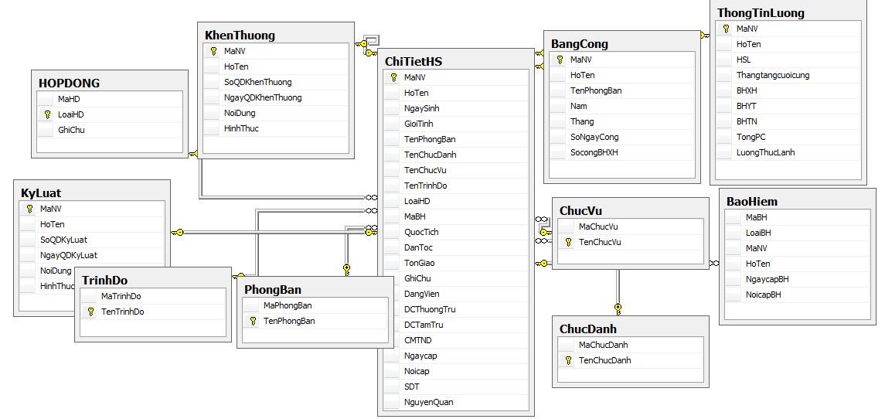

II.Thiết kế giao diện
Phần mềm được viết trên ngôn ngữ lập trình C# trong Visual studio 2010, và ngôn ngữ lập trình SQL Server 2008

3.1. Chức năng đăng nhập
Giao diện form đăng nhập:
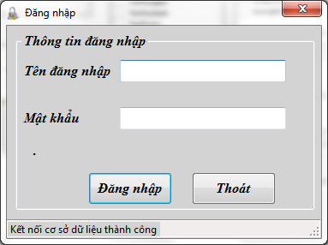

Việc bảo mật là rất quan trọng, vì vậy mỗi nhân viên dùng phần mềm sẽ được cung cấp một tài khoản với mật khẩu riêng. Thông qua việc đăng nhập này sẽ có các cấp độ truy cập vào phần mềm khác nhau đối với từng nhân viên. Nên khi muốn vào chương trình sẽ có phần đăng nhập để bảo vệ an toàn dữ liệu cho hệ thống và tài khoản cho người sử dụng tránh sự phá hoại và mất cắp, sữa đổi dữ liệu...
Trong form đăng nhập người sử dụng phải nhập đúng tên đăng nhập và mật khẩu của mình, nếu nhập sai hệ thống sẽ đưa ra thông báo tên đăng nhập hoặc mật khẩu đã bị sai, như vậy người sử dụng phải nhập lại tên đăng nhập và mật khẩu của mình cho đúng mới có thể đăng nhập được vào hệ thống.

3.2. Chức năng chính của chương trình
Giao diện chính của chương trình
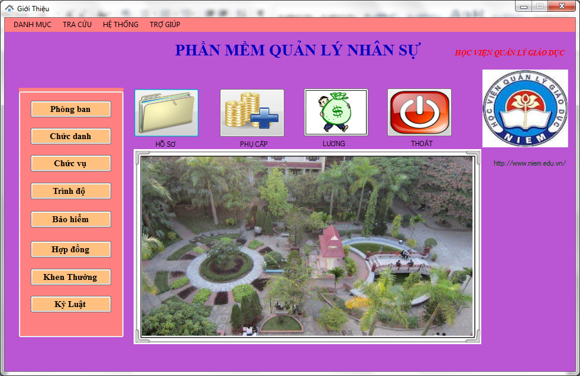
Đây là giao diện chính của phần mềm. Bao gồm các module được xếp theo menu phía bên tay trái. Trong mỗi module lại có nhiều chức năng ở phía dưới phù hợp với nội dung của từng module cho người dùng dễ dàng lựa chọn trong quá trình sử dụng. Kết quả của các chức năng sẽ được hiển thị ở phía dưới, tuy nhiên những chức năng này chỉ hiện thị nếu người dùng có quyền truy cập đến nó tức là phụ thuộc vào quyền hạn của người sử dụng.

3.3. Chức năng cập nhật thông tin các phòng ban
Giao diện chức năng phòng ban

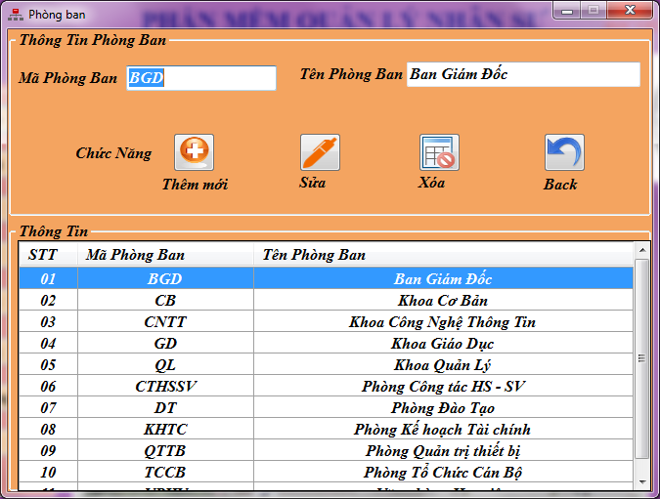

Form cập nhật Phòng Ban được kích hoạt khi nhân viên sử dụng phần mềm muốn cập nhật, sửa, xóa Phòng Ban trong học viện.

3.4. Chức năng cập nhật Chức Danh
Giao diện cập nhật các chức danh

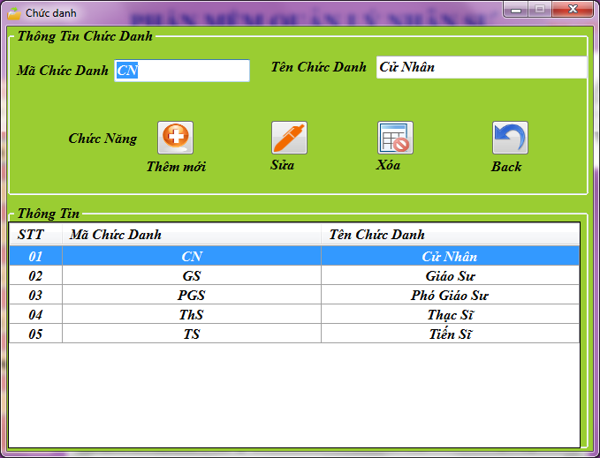

Form cập nhật các loại Chức Danh được kích hoạt khi nhân viên sử dụng phần mềm muốn cập nhật, sửa, xóa các loại Chức Danh trong học viện.

3.5. Chức năng cập nhật chức vụ
Giao diện cập nhật chức vụ

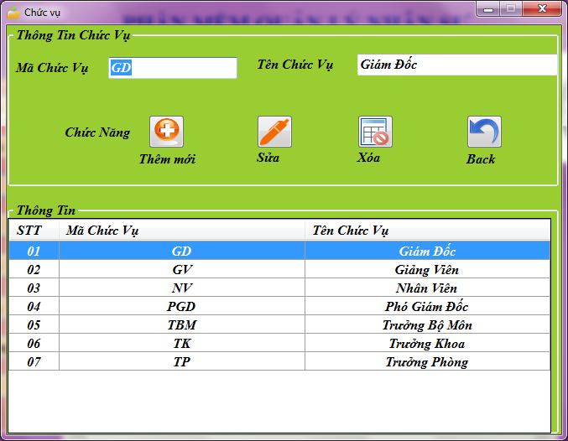

Form cập nhật chức vụ được kích hoạt khi nhân viên sử dụng phần mềm muốn cập nhật, sửa, xóa, lưu các chức vụ trong học viện

3.6.Chức năng cập nhật trình độ
Giao diện cập nhật trình độ

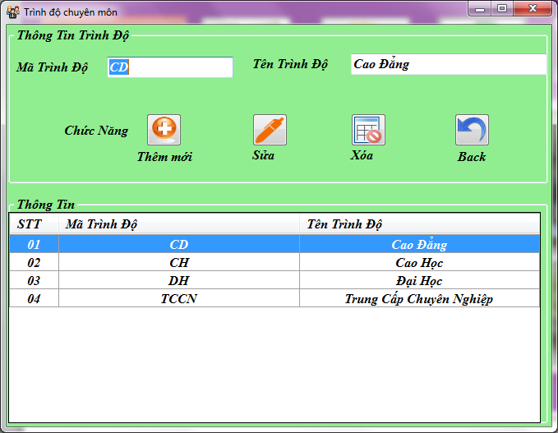

Form cập nhật trình độ chuyên môn được kích hoạt khi nhân viên sử dụng phần mềm muốn cập nhật, sửa, xóa các trình độ chuyên môn trong học viện

3.7. Chức năng cập nhật các loại bảo hiểm
Giao diện cập nhật các loại bảo hiểm

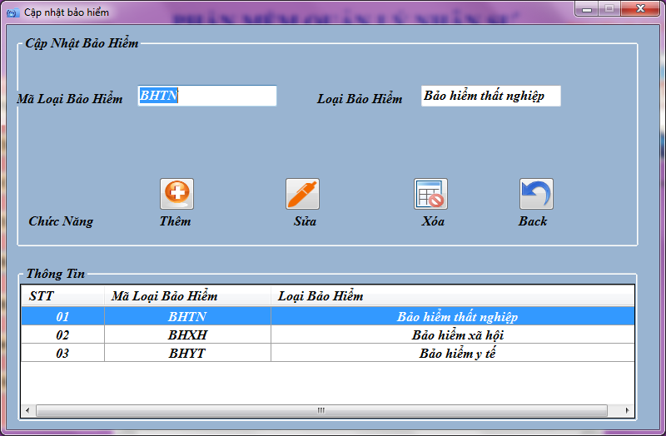

Form cập nhật các loại Bảo Hiểm được kích hoạt khi nhân viên sử dụng phần mềm muốn cập nhật, sửa, xóa các loại Bảo Hiểm trong học viện.

3.8.Chức năng cập nhật hợp đồng
Giao diện cập nhật hợp đồng

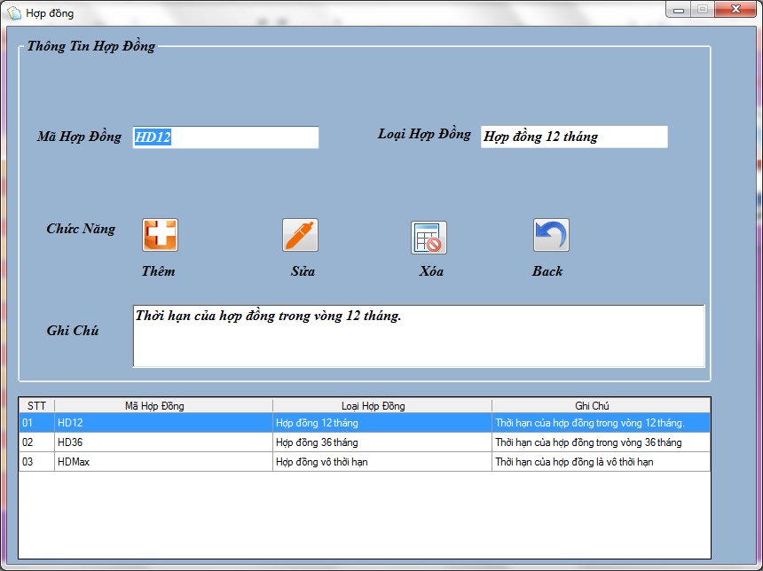

Form cập nhật hợp đồng được kích hoạt khi nhân viên sử dụng phần mềm muốn cập nhật, sửa, xóa các loại hợp đồng trong học viện

3.9.Chức năng thông tin bản quyền
Giao diện thông tin bản quyền
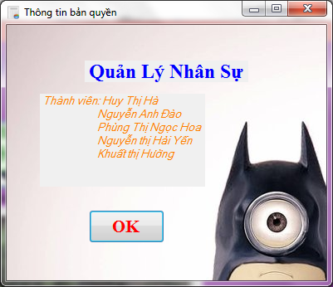

3.10.Chức năng cập nhật khen thưởng
Giao diện cập nhật khen thưởng
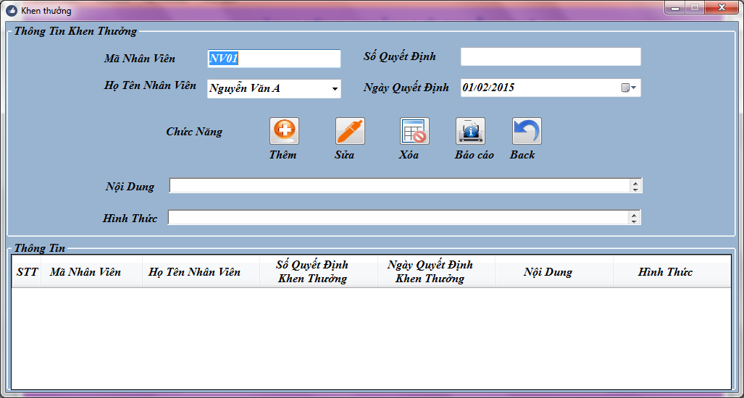
Form cập nhật khen thưởng được kích hoạt khi nhân viên sử dụng phần mềm muốn cập nhật thông tin khen thưởng của nhân viên trong học viện.

3.11. Cập nhật thông tin kỷ luật
Giao diện cập nhật thông tin kỷ luật

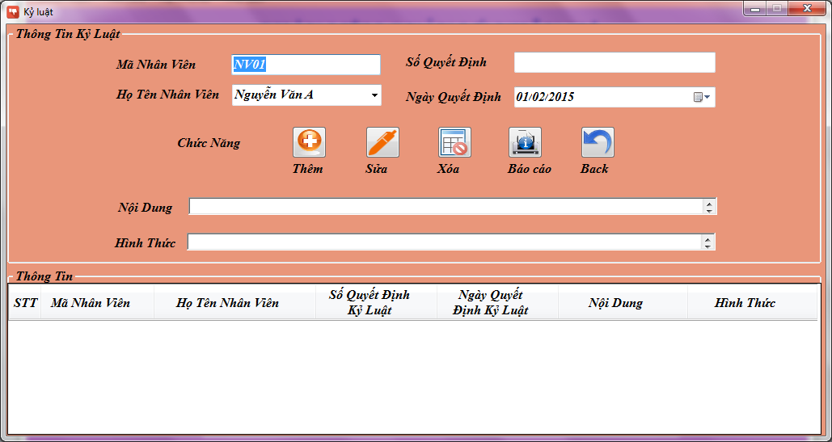

Form cập nhật kỷ luật được kích hoạt khi nhân viên sử dụng phần mềm muốn cập nhật thông tin kỷ luật của nhân viên trong học viện

3.12. Chức năng cập nhật hồ sơ
Giao diện cập nhật hồ sơ

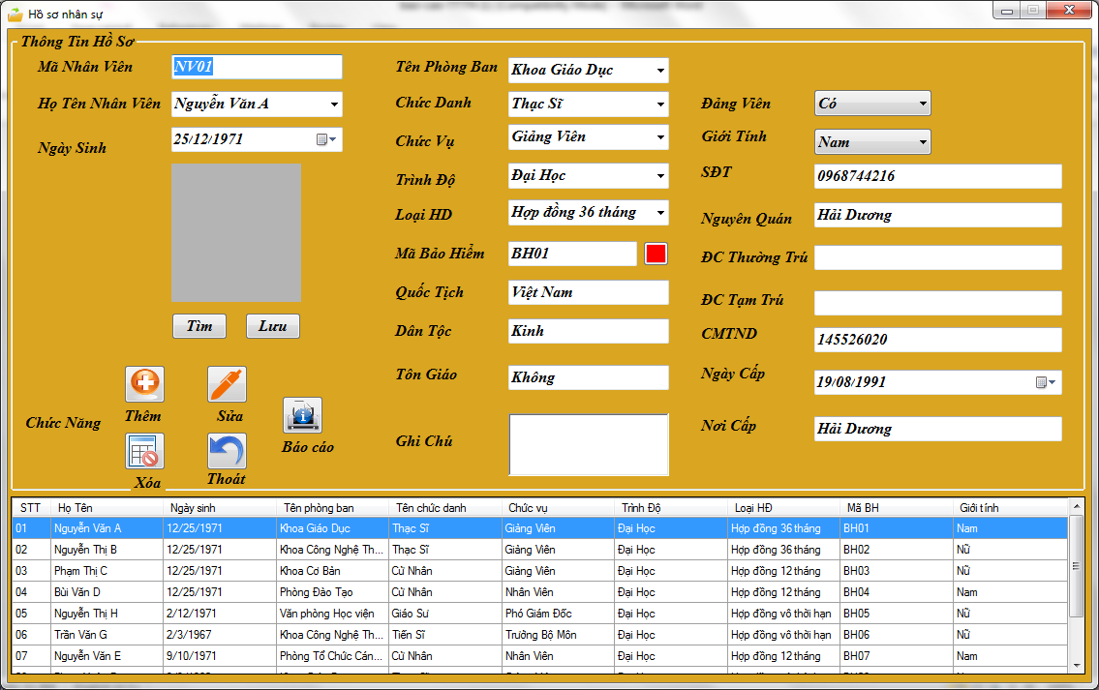

Form cập nhật hợp đồng được kích hoạt khi nhân viên sử dụng phần mềm muốn cập nhật thêm, sửa, xóa các loại hợp đồng trong học viện

3.13. Chi tiết bảo hiểm:
Giao diện chi tiết bảo hiểm:

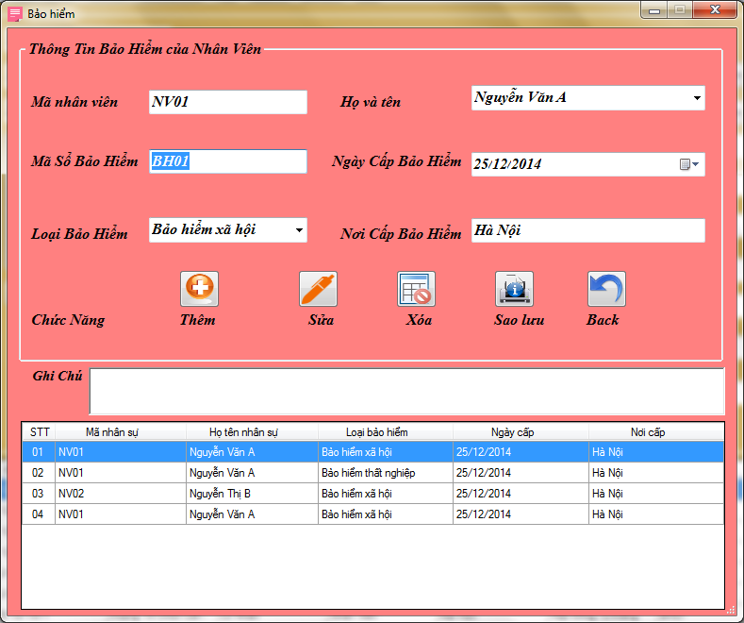

Form chi tiết bảo hiểm được kích hoạt khi người dùng muốn xem thông tin về bảo hiểm của từng nhân viên trong học viện

3.14. Chức năng cập nhật thông tin chấm công
Giao diện chấm công

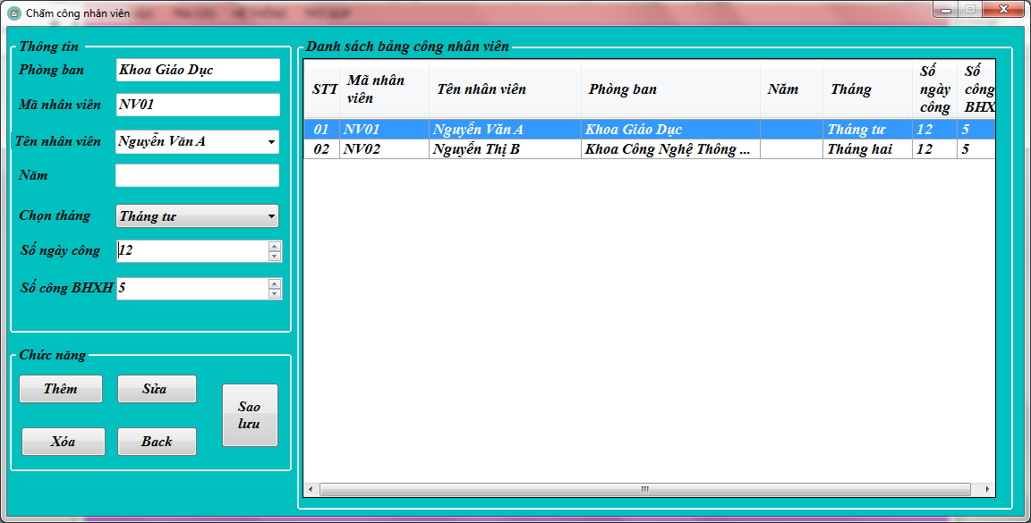

Form cập nhật chấm công được kích hoạt khi nhân viên sử dụng phần mềm muốn cập nhật, sửa, xóa các loại chấm công trong học viện

3.15. Chức năng cập nhật thông tin về lương
Giao diện cập nhật thông tin lương

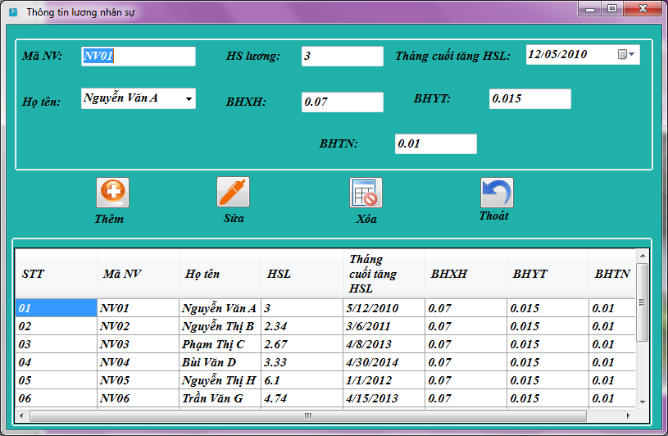

Form cập nhật thông tin lương được kích hoạt khi nhân viên sử dụng phần mềm muốn cập nhật, sửa, xóa các thông tin liên quan đến lương cho các nhân viên trong học viện.

3.16. Chức năng tính lương nhân viên
Giao diện tính lương nhân viên

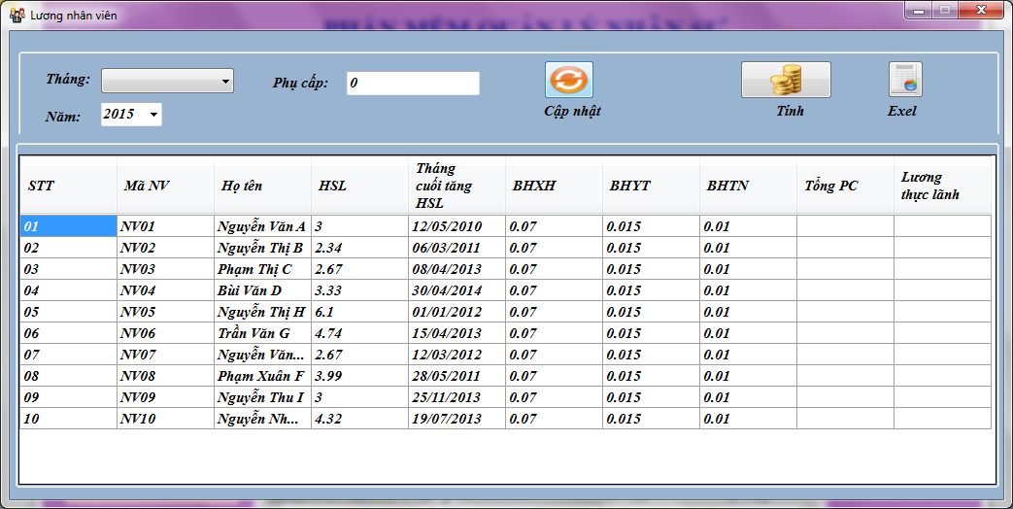

Form tính lương nhân viên được kích hoạt khi nhân viên sử dụng phần mềm muốn tính lương cho toàn bộ nhân viên trong học viện hàng tháng. Mỗi tháng cập nhật một lần để cộng phụ cấp và tăng hệ số lương cho những nhân viên đủ điều kiện và kết xuất báo cáo lương cho từng tháng.

3.15. Chức năng tra cứu – tìm kiếm
Giao diện chức năng tra cứu – tìm kiếm
Hệ thống có hai form tra cứu – tìm kiếm:
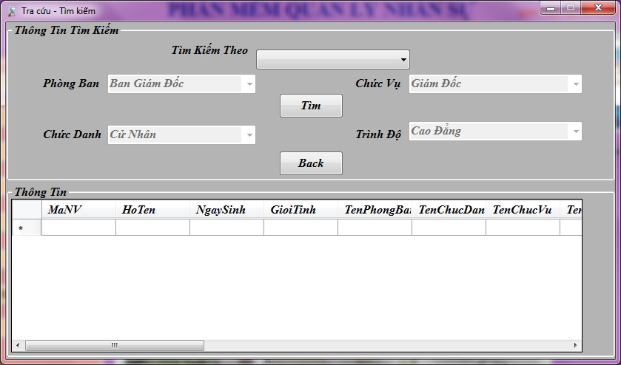
- Tra cứu – tìm kiếm theo: Phòng ban, Chức danh, Chức vụ, Trình độ

- Tra cứu – tìm kiếm theo: Mã nhân viên, Họ tên, CMTND
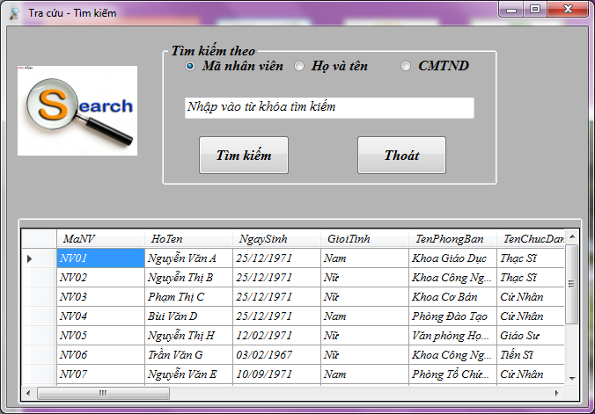

CHƯƠNG V: KẾT LUẬN VÀ HƯỚNG PHÁT TRIỂN

I.Đánh giá chương trình

Ưu điểm:
- Chương trình có giao diện thân thiện, gần gũi, và thuận tiện cho người sử dụng.
- Lưu trữ được số lượng lớn thông tin danh sách bộ phận, phòng ban, nhân viên,… trong học viện.
- Cập nhật và sửa đổi thông tin nhanh chóng, chính xác, thuận tiện.
- Chức năng báo cáo hoạt động linh hoạt, dễ sử dụng.
- Hỗ trợ nhiều chức năng phù hợp với thực tế của việc tìm kiếm thông tin theo một danh sách các điều kiện tùy chọn của một đối tượng nào đó như: Mã nhân viên, họ tên, phòng ban, trình độ, chức danh,…
- Chức năng nhập và quản lý nhân viên được thực hiện logic đảm bảo cho dữ liệu được hợp lệ hoá và cập nhật chính xác.
- Dễ dàng sử dụng và quản lý.
- Cơ sở dữ liệu tương đối lớn và tính bảo mật cao.
- Đã có phần tính Lương cho cán bộ công nhân viên trong học viện
- Cơ chế tính Lương đơn giản, dễ dàng, giao diện dễ sử dụng
- Tự động tăng Lương 3 năm một lần, đơn giản hóa việc tính Lương.

Khuyết điểm:
Do thời gian nghiên cứu có hạn và khả năng còn hạn chế nên một số vẫn chỉ còn trên ý tưởng, chưa được thực thi.
- Một số chức năng còn chưa hoạt động ổn định.
- Chương trình có tính chuyên nghiệp chưa cao.
- Chưa giải quyết trọn vẹn các vấn đề nảy sinh trong quá trình quản lý.
- Chương trình chưa có tính thẩm mỹ chưa cao.
- Chưa thực hiện chính xác việc phụ cấp tăng lương theo quy định của nhà nước.
- Chưa tính được thuế, phụ cấp thâm niên, …….
- Chưa có tính bao đóng
- Tính ứng dụng trong việc quản lý Lương của học viện còn chưa khả thi.

II.Kết luận và hướng phát triển

2.1 Hướng phát triển

Phần mềm quản lý nhân sự kết hợp quản lý Lương là một đề tài rất lớn và cần nhiều thời gian để đầu tư, xây dựng. Về lâu dài, phần mềm có thể phát triển thành một phần mềm hoàn thiện với việc bổ sung các chức năng như: quét ảnh, Install, quản lý việc đóng thuế, nhận dạng vân tay……
Do thời gian làm khóa luận chưa nhiều, không đủ để có thể nói rằng phần mềm quản lý nhân sự trường Học viện Quản lý giáo dục đã phản ánh đầy đủ các vấn đề liên quan. Em rất mong nhận được sự chỉ dẫn đóng góp, bổ sung ý kiến của các thầy cô và bạn bè để phần mềm này được hoàn thiện hơn.

2.2 Kết luận

Tóm lại phần mềm quản lý nhân sự là một phần mềm rất hữu ích, nó giúp cho việc quản lý của các cơ quan, doanh nghiệp được dễ dàng nhanh chóng và thuận tiện từ đó giúp cho việc làm việc được phát triển hơn. Với mục đích muốn giúp đỡ phần nào đó cho các trường học nói chung và Học viện Quản lý giáo dục nói riêng nên chúng em đã xây dưng phần mềm này mong rằng nó sẽ được ứng dụng nhiều trong thực tế.
Qua đây chúng em xin được gửi lời cảm ơn cô Phạm Thúy Minh đã tận tình hướng dẫn, giúp đỡ em hoàn thành đề tài này, đồng thời chúng em cũng xin cám ơn rất nhiều đến thầy Lê Thành Kiên và các thầy cô trong phòng Tổ chức- Cán bộ, cô Nguyễn Thị Hồng phòng Kế hoạch- Tài chính đã giúp đỡ chúng em trong quá trình thực hiện đề tài.

Chúng em xin chân thành cảm ơn!

TÀI LIỆU THAM KHẢO

Tài liệu sách:
- Nguyễn Văn Ba, Phân tích và thiết kế hệ thống, Nhà xuất bản Đại học Quốc Gia Hà Nội, 2003.
- Phạm Quang Trình, Phân tích và thiết kế hệ thống thông tin, Nhà xuất bản Đại học Vinh

Tài liệu Web:
- www.google.com.vn
- www.vi.wikipedia.org
- http://vanban.chinhphu.vn
- http://moj.gov.vn
- www.niem.edu.vn

